*Filip Biedrzycki, informatyka r.2012/2013 gr.5,*

*Indeks: 13724, data: 08-02-2013*

# Temat projektu

43. Giełda kapitałowa: akcje, obroty ( ilościowe, kwotowe ), sprzedający, kupujący.

# Treść projektu

1. Analiza zadania.
   1. Klient:
      * Indywidualny gracz giełdowy, handlujący walutami oraz akcjami na jednym lub kilku rachunkach w jednym lub wielu domach maklerskich.
   2. Cel bazy:
      * Uporządkowanie informacji o zamkniętych pozycjach giełdowych w celu późniejszej ich analizy.
   3. Założenia i ograniczenia:
      * Zakładam, że z bazy korzysta tylko jeden inwestor oraz że gra on tylko na akcjach i walutach.

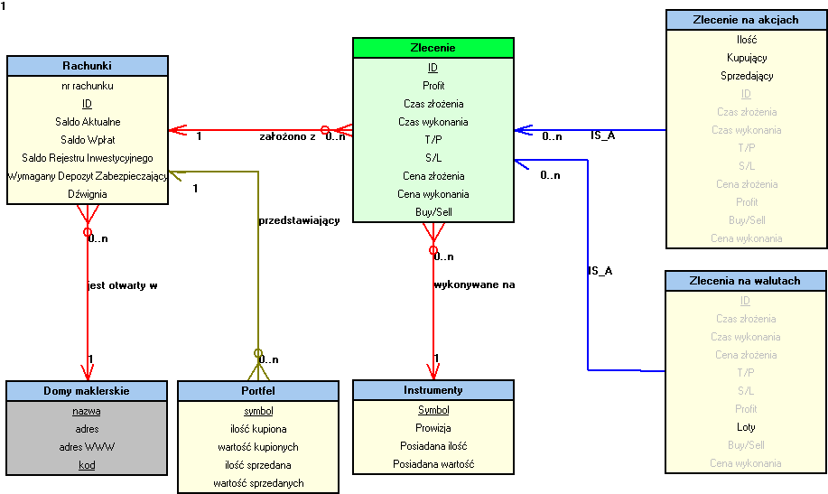

**OPIS TABLIC:**

CREATE TABLE Domy_maklerskie

(

nazwa CHAR(255) PRIMARY KEY,

adres CHAR(255),

adres_www CHAR(255),

kod SMALLINT

);

CREATE TABLE Rachunki

(

id INT PRIMARY KEY,

nazwa_ref CHAR(255) NOT NULL REFERENCES Domy_maklerskie(nazwa),

Saldo_Aktualne FLOAT,

nr_rachunku INT,

Saldo_Wplat FLOAT,

Wymagany_Depozyt_Zabezpieczajacy FLOAT,

Dzwignia INT

);

CREATE TABLE Instrumenty

(

Symbol VARCHAR(8) PRIMARY KEY,

Prowizja FLOAT

);

CREATE TABLE Zlecenie

(

ID INT PRIMARY KEY,

id_ref INT NOT NULL REFERENCES Rachunki(id),

symbol_ref VARCHAR(8) NOT NULL REFERENCES Instrumenty(Symbol),

Czas_Zlozenia DATETIME,

Czas_Wykonania DATETIME,

Cena_Zlozenia MONEY,

Cena_Wykonania MONEY,

TP FLOAT,

SL FLOAT,

BuySell BIT

);

CREATE TABLE Zlecenie_na_akcjach

(

id_akcje INT PRIMARY KEY,

ID INT REFERENCES Zlecenie(ID),

Ilosc INT,

Kupujacy CHAR(255),

Sprzedajacy CHAR(255),

);

CREATE TABLE Zlecenie_na_walutach

(

id_waluty INT PRIMARY KEY,

ID INT REFERENCES Zlecenie(ID),

Loty FLOAT

);

CREATE TABLE Portfel

(

id_portfel INT PRIMARY KEY,

Symbol_Ref VARCHAR (8) REFERENCES Instrumenty(Symbol),

id_rach INT NOT NULL REFERENCES Rachunki(id),

Ilosc_Kupiona FLOAT,

Wartosc_Kupionych FLOAT,

Ilosc_Sprzedanych FLOAT,

Wartosc_Sprzedanych FLOAT

);

/* Symbol Prowizja */

INSERT INTO Instrumenty VALUES( 'EUR/USD', 2.0);

INSERT INTO Instrumenty VALUES( 'USD/PLN', 15.0);

INSERT INTO Instrumenty VALUES( 'GOOG', 100.0);

INSERT INTO Instrumenty VALUES( 'KGHM', 65.0);

INSERT INTO Instrumenty VALUES( 'APPL', 85.0);

/* Nazwa adres adres www kod*/

INSERT INTO Domy_maklerskie VALUES( 'Aviva', 'Warszawa', 'www.aviva.pl', 2);

INSERT INTO Domy_maklerskie VALUES( 'XTB', 'Warszawa', 'www.xtb.pl', 54);

INSERT INTO Domy_maklerskie VALUES( 'Noble', 'Kraków', 'www.noblesecurities.pl', 42);

/* id nazwa_ref S Akt nr_rach S Wpł ZAB L*/

INSERT INTO Rachunki VALUES (1, 'Aviva', 105, 50, 100, 30, 100);

INSERT INTO Rachunki VALUES (2, 'XTB', 700, 600, 800, 300, 1);

INSERT INTO Rachunki VALUES (3, 'XTB', 0, 1234, 1500, 30, 100);

INSERT INTO Rachunki VALUES (6, 'XTB', 900, 1235, 900, 30, 100);

INSERT INTO Rachunki VALUES (4, 'Noble', 6500, 5432, 500, 80, 50);

INSERT INTO Rachunki VALUES (5, 'Noble', 50000, 5433, 80000, 30, 1);

/* ID id_ref s_ref Czas Złożenia Czas Wykonania Cz Cw TP SL B/S*/

INSERT INTO Zlecenie VALUES (1, 1, 'EUR/USD', '2012-12-12 12:12:12', '2012-12-13 12:13:13', 2.5, 2.6, 3.7, 2.3, 1);

INSERT INTO Zlecenie VALUES (2, 1, 'USD/PLN', '2012-12-14 6:12:12', '2012-12-15 7:13:13', 3.5, 2.5, 2.0, 4.5, 0);

INSERT INTO Zlecenie VALUES (3, 2, 'GOOG', '2012-12-16 12:12:12', '2012-12-17 12:13:13', 700, 701, 720, 680, 1);

INSERT INTO Zlecenie VALUES (4, 3, 'APPL', '2012-12-17 12:12:12', '2012-12-17 18:13:13', 150, 200, 220, 145, 1);

INSERT INTO Zlecenie VALUES (5, 4, 'KGHM', '2012-12-17 10:12:12', '2012-12-19 14:13:13', 45, 35, 55, 35, 1);

INSERT INTO Zlecenie VALUES (6, 5, 'APPL', '2012-12-20 10:00:00', '2012-12-26 11:00:00', 200, 220, 220, 190, 1);

INSERT INTO Zlecenie VALUES (7, 5, 'APPL', '2012-12-21 21:00:00', '2012-12-22 4:00:00', 250, 300, 305, 200, 1);

/* id_portf s_ref id_rach Ik Wk Is Ws*/

INSERT INTO Portfel VALUES (1, 'EUR/USD', 1, 10, 25, 10, 26);

INSERT INTO Portfel VALUES (2, 'USD/PLN', 1, 15, 52.5, 15, 37.5);

INSERT INTO Portfel VALUES (3, 'GOOG', 2, 1, 700, 1, 701);

INSERT INTO Portfel VALUES (4, 'APPL', 3, 2, 300, 2, 400);

INSERT INTO Portfel VALUES (5, 'KGHM', 4, 1, 45, 1, 35);

INSERT INTO Portfel VALUES (6, 'APPL', 5, 2, 450, 2, 520);

/* id_waluty ID Loty */

INSERT INTO Zlecenie_na_walutach VALUES (45, 1, 10);

INSERT INTO Zlecenie_na_walutach VALUES (46, 2, 15);

/* id_akcje ID ilosc Kup Sprz*/

INSERT INTO Zlecenie_na_akcjach VALUES (88, 3, 1, '', '');

INSERT INTO Zlecenie_na_akcjach VALUES (89, 4, 2, '', '');

INSERT INTO Zlecenie_na_akcjach VALUES (90, 5, 1, '', '');

INSERT INTO Zlecenie_na_akcjach VALUES (91, 6, 1, '', '');

INSERT INTO Zlecenie_na_akcjach VALUES (92, 7, 1, '', '');

/*

Widok zawierający nr rachunku, saldo wpłat i aktualne saldo.

*/

CREATE VIEW nrs

AS SELECT id, Saldo_Aktualne, Saldo_Wplat

FROM Rachunki

/*

1. Najbardziej zyskowne instrumenty w moim portfelu

*/

SELECT Portfel.Symbol_Ref, sum(Portfel.Wartosc_Sprzedanych-Portfel.Wartosc_Kupionych) AS 'Zysk'

FROM Portfel

GROUP BY Portfel.Symbol_Ref

/*

-- 1/2 ZŁĄCZENIE

-- 1/2 FUNKCJE AGREGUJĄCE

-- 1/2 GRUPOWANIE

Złączenie Domów maklerskich z Rachunkami w nich otwartymi oraz podsumowanie Sald

*/

SELECT nazwa, sum(Rachunki.Saldo_Aktualne) AS 'Saldo'

FROM Domy_maklerskie INNER JOIN Rachunki

ON Domy_maklerskie.nazwa = Rachunki.nazwa_ref

GROUP BY Domy_maklerskie.nazwa

/*

-- 2/2 ZŁĄCZENIE

-- 2/2 FUNKCJE AGREGUJĄCE

-- 2/2 GRUPOWANIE

Ilość transakcji zawartych dla poszczególnego instrumentu

*/

SELECT Instrumenty.Symbol, count(Zlecenie.ID) AS 'Ilość transakcji'

FROM Instrumenty INNER JOIN Zlecenie

ON Instrumenty.Symbol = Zlecenie.symbol_ref

GROUP BY Instrumenty.Symbol

/*

-- 1/2 PODZAPYTANIA

Wszystkie zlecenia kupna posortowane wg daty otwarcia.

*/

SELECT *

FROM ( SELECT Czas_Zlozenia, Czas_Wykonania, BuySell FROM Zlecenie ) AS Dane

WHERE BuySell = 1

ORDER BY Czas_Zlozenia

/*

-- 2/2 PODZAPYTANIA

Rachunki, na których otwarto zlecenia na walutach

*/

SELECT DISTINCT "ID Rachunku"

FROM ( SELECT Zlecenie_na_walutach.ID AS "ID Zlecenia Walut", Zlecenie.ID AS "ID Zlecenia", Zlecenie.id_ref AS "RACH id", Rachunki.id AS "ID Rachunku" FROM Zlecenie_na_walutach,Zlecenie, Rachunki ) AS Dane

WHERE "ID Zlecenia Walut"="ID Zlecenia" AND "RACH id"="ID Rachunku"

ORDER BY "ID Rachunku"

/*

2. Średni czas oczekiwania na wykonanie się zlecenia na akcjach

*/

SELECT Zlecenie.symbol_ref AS 'Symbol' , AVG(DATEDIFF(hh, Zlecenie.Czas_Zlozenia, Zlecenie.Czas_Wykonania)) AS 'Średni czas do wykonania w godzinach'

FROM Zlecenie, Zlecenie_na_akcjach

WHERE Zlecenie_na_akcjach.ID = Zlecenie.ID

GROUP BY Zlecenie.symbol_ref

/*

3. Podsumowanie zysków z wszystkich rachunków dla róznych domów maklerskich

*/

SELECT Rachunki.nazwa_ref AS 'Dom maklerski', sum(Rachunki.Saldo_Aktualne-Rachunki.Saldo_Wplat) AS 'Profit'

FROM Rachunki

GROUP BY Rachunki.nazwa_ref

ORDER BY 'Profit' DESC

/*

4. Najbardziej zyskowne transakcje na akcjach

*/

SELECT Zlecenie.symbol_ref, Zlecenie_na_akcjach.Ilosc*(Zlecenie.Cena_Wykonania-Zlecenie.Cena_Zlozenia) AS 'Profit'

FROM Zlecenie_na_akcjach, Zlecenie

WHERE Zlecenie_na_akcjach.ID = Zlecenie.ID

ORDER BY 'Profit' DESC

/*

5. Iloma akcjami Apple łącznie obróciłem?

*/

SELECT Portfel.Symbol_Ref, sum(Portfel.Ilosc_Kupiona) AS 'Ilość akcji'

FROM Portfel

WHERE Portfel.Symbol_Ref = 'APPL'

GROUP BY Portfel.Symbol_Ref

/* SELECT FROM SELECT */

/*

6. Na jakim rachunku otworzyłem najwięcej transakcji?

*/

SELECT Zlecenie.id_ref AS 'ID Rachunku', count(Zlecenie.ID) AS 'Ilość Zleceń'

FROM Zlecenie

GROUP BY Zlecenie.id_ref

ORDER BY Zlecenie.id_ref ASC